INSPECCION DE CAMPO
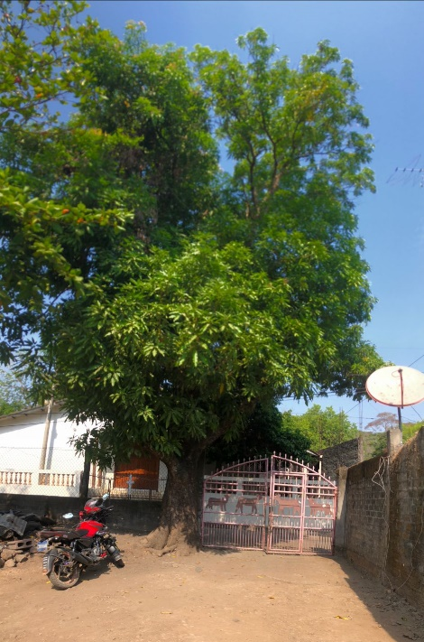
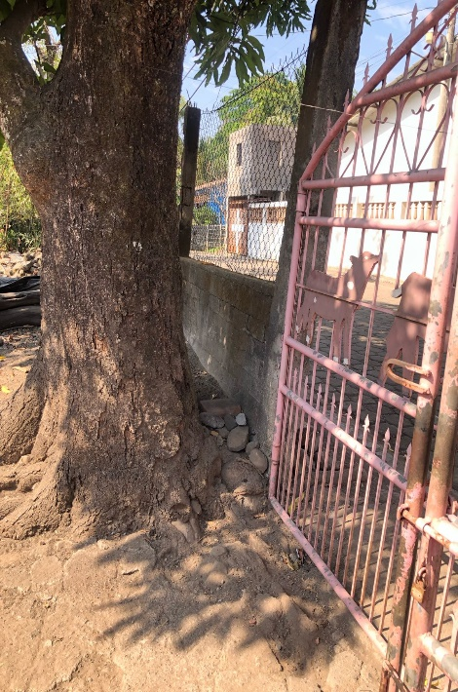
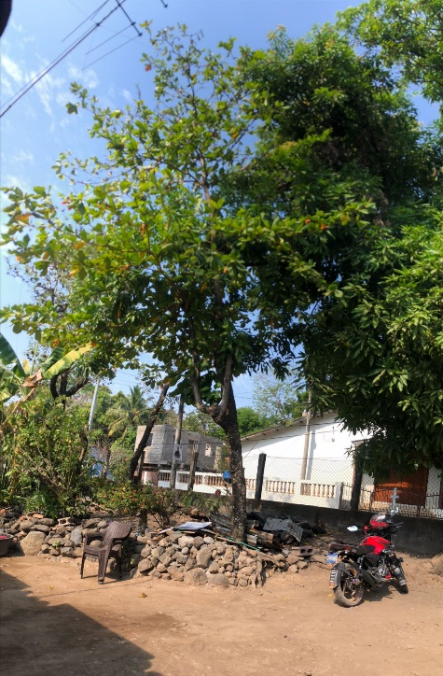

PROPIETARIO DEL INMUEBLE: XXXXXXX.
UBICACION: XXXXXXX SENSEMBRA.
FECHA DE LA INSPECCION: VIERNES 14 DE MARZO DE 2024.

F: ____________________________________________
ING. MIGUEL ANGEL GONZALEZ NOLASCO
ALCALDE MUNICIPAL
SENSEMBRA- MORAZAN.

F: ____________________________________________
ING.AGR. ARNOLD OMAR HERNANDEZ BENITEZ
COORDINADOR DE LA UNIDAD AMBIENTAL Y AREA AGROPECUARIA.
ALCALDIA MUNICIPAL.

